Ενότητα: Δημιουργώ με υπολογιστικά φύλλα- Δημιουργία και αποθήκευση βιβλίου εργασίας στο excel 2
Ονοματεπώνυμο…………………………………………………………………………….….…………
Τμήμα………………….…..Ημερ…………….…………….

Φύλλο εργασίας : Υπολογιστικά Φύλλα 2
Ένα κατάστημα ηλεκτρικών συσκευών το μήνα που μας πέρασε (Ιανουάριος 2024) πούλησε:
- 23 κουζίνες,
- 15 πλυντήρια,
- 17 ψυγεία και
- 20 τηλεοράσεις.

Ενώ, μέσα στις γιορτές (Δεκέμβρης 2023) πούλησε:
- 30 κουζίνες,
- 19 πλυντήρια,
- 15 ψυγεία και
- 33 τηλεοράσεις.

Τέλος, το Νοέμβρη του 2023 είχε πουλήσει:
- 18 κουζίνες,
- 12 πλυντήρια,
- 11 ψυγεία και
- 18 τηλεοράσεις.

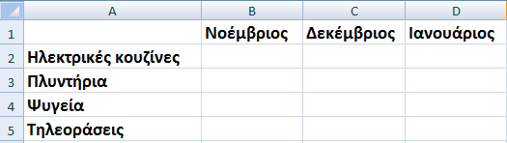
Οι τιμές αυτών των προϊόντων είναι οι εξής:
- Ηλεκτρική κουζίνα : 520 €
- Πλυντήριο : 499 €
- Ψυγείο : 350 €
- Τηλεόραση : 400 €
Χρησιμοποιήστε το Υπολογιστικό Φύλλο (Excel) για να υπολογίσετε :
α) τα έσοδα του καταστήματος για κάθε μήνα, καθώς και
β) τα συνολικά έσοδα και των 3 μηνών μαζί.

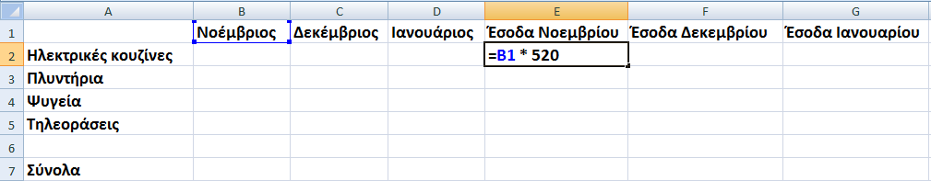

Δημιουργήστε:
α) ένα γράφημα στήλης για την ποσότητα των προϊόντων που πουλήθηκαν τους 3 μήνες και
β) ένα γράφημα πίτας για τα έσοδα από τα προϊόντα στις μέρες των εορτών (Δεκέμβρης 2023).
